
Séance informatique Scratch
Objectif de la séance :
- Découvrir le codage morse
Créer un programme qui, lorsque l'on appuie sur une lettre, affiche un faisceau lumineux qui fera la même lettre en morse en commençant par faire les lettres de ton prénom.
- Commencer par changer le lutin par une balle de couleur.
- Utiliser les blocs suivant pour construire les différentes lettres.
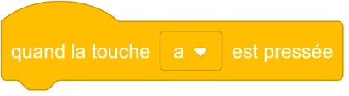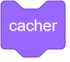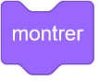

- Essayer ensuite de décomposer automatiquement les lettres d’un mot avec le bloc ci-contre.
Règle du code Morse international :
- Un tiret est égal à trois points
- L’espacement entre deux éléments d’une même lettre est égal à un point.
- L’espacement entre deux lettres est égal à trois points.
- L’espacement entre deux mots est égal à sept points.
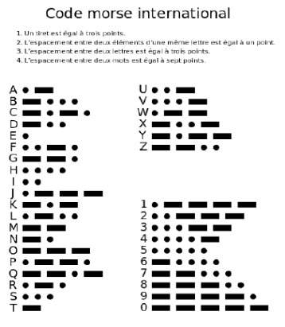


Séance informatique Scratch
Objectif de la séance :
- Découvrir le codage morse
Créer un programme qui, lorsque l'on appuie sur une lettre, affiche un faisceau lumineux qui fera la même lettre en morse en commençant par faire les lettres de ton prénom.
- Commencer par changer le lutin par une balle de couleur.
- Utiliser les blocs suivant pour construire les différentes lettres.


- Essayer ensuite de décomposer automatiquement les lettres d’un mot avec le bloc ci-contre.
Règle du code Morse international :
- Un tiret est égal à trois points
- L’espacement entre deux éléments d’une même lettre est égal à un point.
- L’espacement entre deux lettres est égal à trois points.
- L’espacement entre deux mots est égal à sept points.


